**Installation de l’Active Directory**

Ce laboratoire doit être fait individuellement sur les ordinateurs virtuels 1 et 2

**Objectifs**

* Installer le rôle AD DS (Active Directory Domain Services)
* Joindre un ordinateur au domaine

**Matériels**

* L'ordinateur réel avec deux ordinateurs virtuels

**Étape 1 - Vérification du contrôleur de domaine**

Démarrer l'ordinateur virtuel "SERVEUR1" et connectez-vous avec l’usager Administrateur.

Vérifier la configuration du serveur virtuel "SERVEUR1"

* Le nom du serveur est **SERVEUR1**
* Modifier la configuration DNS de la carte réseau

DNS: **127.0.0.1**

**Étape 2 - Création d’un domaine**

Démarrer la console "Gestionnaire de serveur", dans le menu "Gérer"

Installer le rôle "Services AD DS"

* Lire les informations qui vous sont données
* Cocher "Redémarrer automatiquement le serveur de destination, si nécessaire"
* Quand les fonctionnalités seront installées, fermer la fenêtre et cliquez sur le triangle jaune qui est en haut et à droite, à côté du drapeau
* Il faut effectuer la configuration post-déploiement (choisir "Promouvoir ce serveur en contrôleur de domaine")

Répondre aux questions de la post-configuration du domaine

* Écran "Configuration de déploiement"
* Choisir "Ajouter une nouvelle forêt"
* Le nom de domaine racine est **FORMATION.LOCAL**
* Écran "Options du contrôleur de domaine"
* Taper le mot de passe du mode de restauration des services d'annuaire (DSRM)

Mot de passe: AAAaaa111

Confirmer le mot de passe: AAAaaa111

* Vous aurez un avertissement "Il est impossible de créer une délégation pour ce serveur DNS …"

**Ne vous en occupez pas et cliquer sur le bouton "Suivant".**

* Écran "Options supplémentaires"
* Le nom de domaine NetBIOS: **FORMATION**

**Vous aurez besoin de cette information pour joindre le SERVEUR2 au domaine.**

* Écran "Chemins d’accès"
* Ne pas changer l'emplacement des dossiers proposés par défaut
* Écran "Examiner les options"
* Il est important de vérifier que le nom du domaine est **FORMATION.LOCAL**
* Écran "Vérification de la configuration requise"

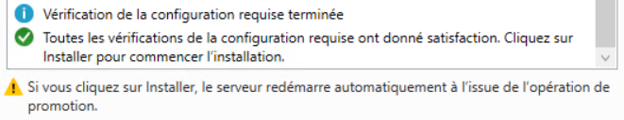

* Il est important de vérifier que la dernière ligne confirme que la configuration minimale requise est satisfaite.
* Démarrer l'installation
* Le serveur va redémarrer à la fin de l’installation.

**Étape 3 - Validation du domaine**

Connectez-vous sur votre contrôleur de domaine

Dans la console DNS (Gestionnaire de serveur / Outils / DNS)

* Sélectionner "SERVEUR1 / Zones de recherche directes" / FORMATION.LOCAL"

pour vérifier la présence d’un enregistrement "A" au nom de votre serveur SERVEUR1

Dans une invite de commandes exécuter "ping SERVEUR1 -4"

* Vérifier que le SERVEUR1.FORMATION.LOCAL s'affiche dans le résultat de l'exécution de la commande

Vérifier la présence des partages: NETLOGON et SYSVOL

* exécuter "net share" dans une "Invite de commandes"
* tester l'accès aux partages SYSVOL et NETLOGON

\\FORMATION\NETLOGON

\\FORMATION\SYSVOL

**Étape 4 - Joindre un ordinateur au domaine**

Connectez-vous sur l'ordinateur virtuel "SERVEUR2" en utilisant le compte Administrateur.

Vérifier la configuration du serveur virtuel "SERVEUR2"

* Le nom du serveur 2 est **SERVEUR2**
* Modifier la configuration DNS de la carte réseau

DNS: 192.168.1.10 (adresse IP du "Contrôleur de Domaine")

**Joindre l'ordinateur à votre domaine**

( + Pause) permet d'afficher la fenêtre "Propriétés système"

Cliquer sur "Modifier les paramètres"

* Choisir l’option "Membre d'un Domaine:"
* Taper le nom de domaine NetBIOS qui est **FORMATION**

Authentifiez-vous avec le compte Administrateur du domaine: FORMATION\administrateur

* Après le message de bienvenue faites redémarrer votre ordinateur client.

**Toujours sur votre serveur virtuel "SERVEUR2", connectez-vous au domaine, de la façon suivante:**

Par défaut la connexion sur un ordinateur se fait toujours localement. Nous voulons nous connecter à notre nouveau domaine avec le compte administrateur. Comme ce compte existe aussi localement le processus de login va toujours privilégier le compte local au compte réseau. Il faut toujours prêter attention lors du login et bien vérifier les informations inscrites devant le nom de l’utilisateur. En cas de doute la commande "whoami" nous permet de savoir exactement notre identification.

Exemples d’identification si l’ordinateur se nomme SERVEUR2 et membre du domaine FORMATION.LOCAL

* SERVEUR2\Administrateur utilise le compte Administrateur local
* .\Administrateur utilise le compte Administrateur local
* FORMATION\Administrateur utilise le compte Administrateur du domaine

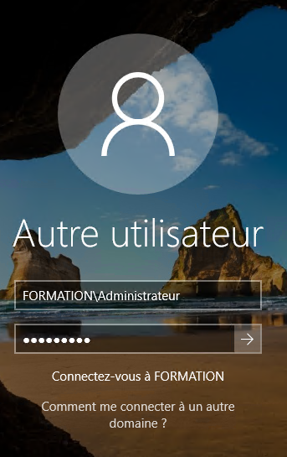

**Installer les outils d'administration**

Dans la fonctionnalité "Outils d'administration de serveur distant", développer "Outils d'administration de rôles".

* ajouter les composants suivants

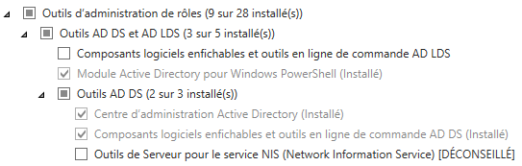

**Vérification: si tout s’est bien passé, la console UOAD (Utilisateurs et Ordinateurs Active Directory) sera installée sur le serveur2. Vous la trouverez en regardant dans les Outils d’administration.**

**ANNEXE**

RSAT (Remote Server Administration Tools)

Si un ordinateur qui est membre du domaine utilise "Windows 10", il est possible d'installer les différentes consoles de gestion d'un serveur Windows.

À partir de "Windows 10 version 1809" RSAT est inclus dans les "Features on Demand".

**Installation de RSAT en utilisant l’environnement graphique**

Dans la console "**Paramètres de Windows**"

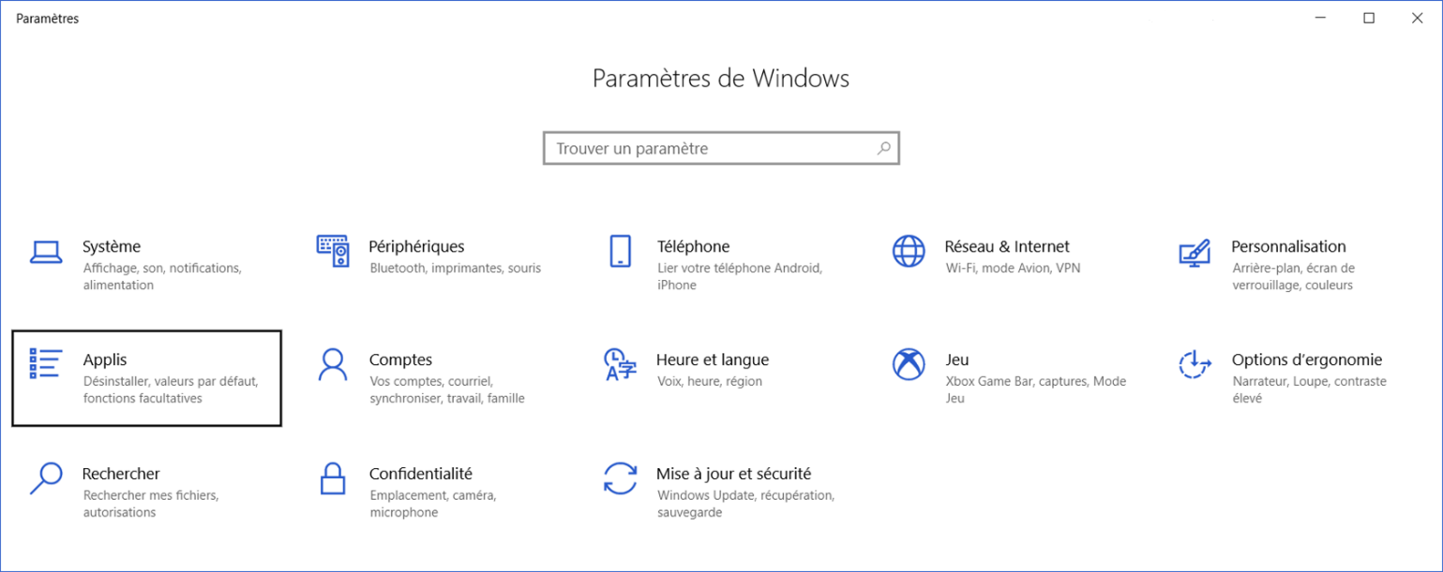

On doit ouvrir "**Applis**"

* cliquer sur "**Fonctionnalités facultatives**"
* cliquer sur "**Ajouter une fonctionnalité**"

